Проект состоит из файлов

Файлы группируются при помощи папок

Для комфортной работы с расширениями файлов рекомендую отключить параметр «Скрывать расширения для зарегистрированных типов файлов» в настройках Параметров Проводника в твоей операционной системе

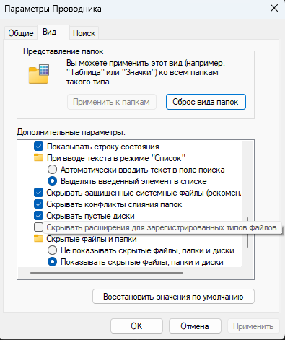

Для работы над проектом нужно настроить окружение:

VS Code <https://visualstudio.microsoft.com/ru/>

и все рекомендованные плагины

|  |  |
| --- | --- |
| 1. W3C Web Validator | https://marketplace.visualstudio.com/items?itemName=CelianRiboulet.webvalidator |
| 1. Stylelint | https://marketplace.visualstudio.com/items?itemName=stylelint.vscode-stylelint |
| 1. SCSS BEM Support | https://marketplace.visualstudio.com/items?itemName=joloyonaha.scss-bem-support |
| 1. Code Spell Checker | https://marketplace.visualstudio.com/items?itemName=streetsidesoftware.code-spell-checker |
| 1. Russian - Code Spell Checker | https://marketplace.visualstudio.com/items?itemName=streetsidesoftware.code-spell-checker-russian |
| 1. Prettier - Code formatter | https://marketplace.visualstudio.com/items?itemName=esbenp.prettier-vscode |
| 1. Live Server | https://marketplace.visualstudio.com/items?itemName=ritwickdey.LiveServer |
| 1. Live Sass Compiler | https://marketplace.visualstudio.com/items?itemName=glenn2223.live-sass |
| 1. EditorConfig for VS Code | https://marketplace.visualstudio.com/items?itemName=EditorConfig.EditorConfig |
| 1. eCSStractor for VSCode | https://marketplace.visualstudio.com/items?itemName=diz.ecsstractor-port |
| 1. BEM Helper | https://marketplace.visualstudio.com/items?itemName=Box-Of-Hats.bemhelper |
| 1. Auto Rename Tag | https://marketplace.visualstudio.com/items?itemName=formulahendry.auto-rename-tag |
| 1. Auto Complete Tag | https://marketplace.visualstudio.com/items?itemName=formulahendry.auto-complete-tag |
| 1. Auto Close Tag | https://marketplace.visualstudio.com/items?itemName=formulahendry.auto-close-tag |

Так же все эти плагины можно найти на официальном сайте: <https://marketplace.visualstudio.com/vscode>

или через поиск плагинов встроенный в интерфейс редактора VSC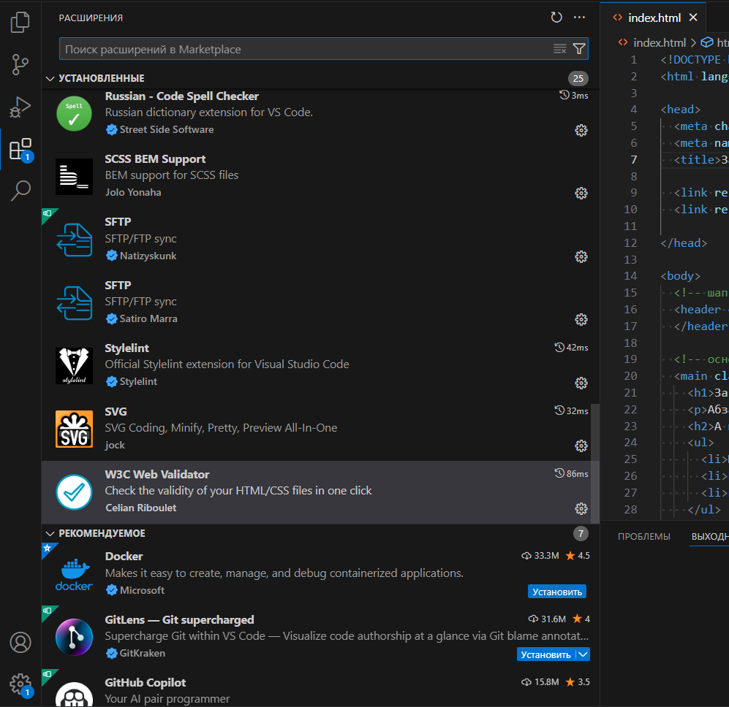

Figma <https://www.figma.com/downloads/>

И два плагина к ней

|  |  |
| --- | --- |
| Font Fascia | https://www.figma.com/community/plugin/746097413727734148/font-fascia |
| Inspect Styles | https://www.figma.com/community/plugin/1254262542670221199/inspect-styles |